
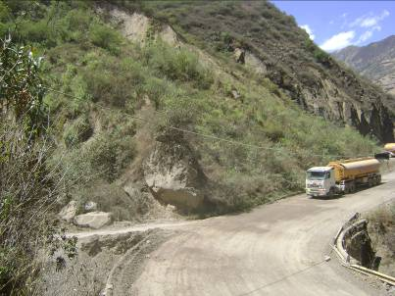
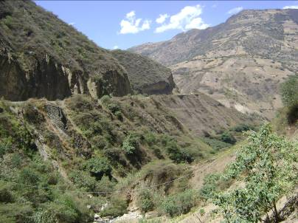
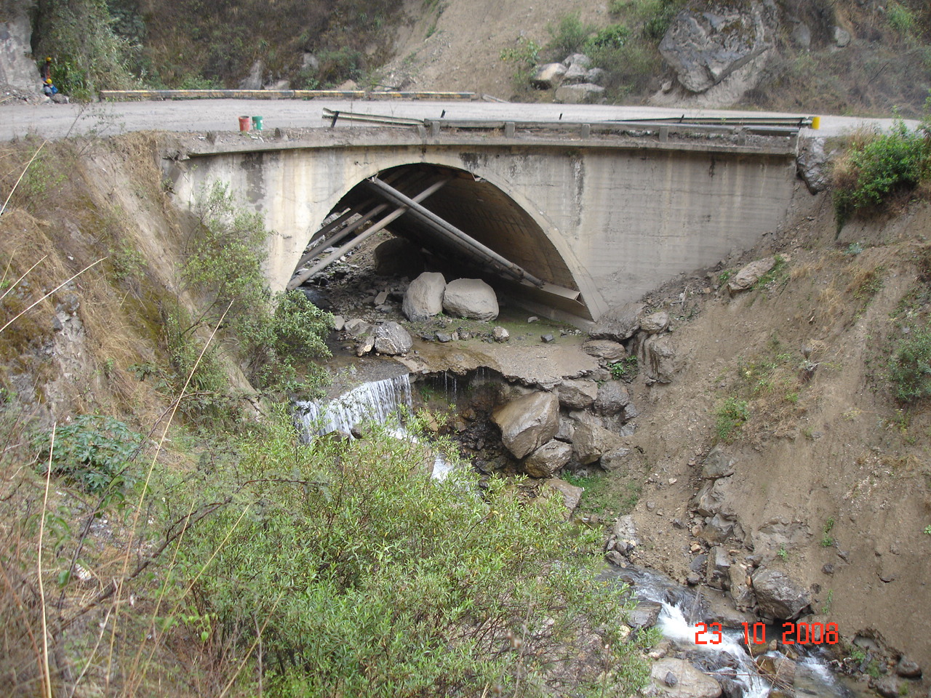
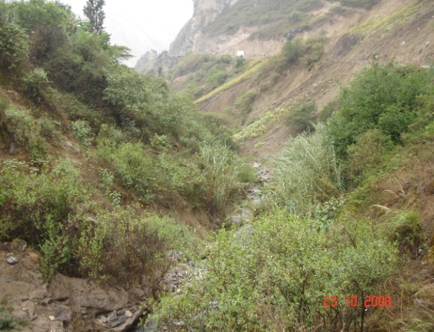

Estudio a Nivel Definitivo para el Proyecto de Construcción del Puente Tingo y Accesos

PLAN DE COMPENSACIÓN
Y REASENTAMIENTO INVOLUNTARIO

INFORME FINAL

Presentado por:

LIMA – PERÚ

2015
ORIGINAL

Estudio a Nivel Definitivo para el Proyecto de Construcción del Puente Tingo y Accesos

PLAN DE COMPENSACIÓN
Y REASENTAMIENTO INVOLUNTARIO

INFORME FINAL

Presentado por:

LIMA – PERÚ

2015
COPIA

